1. Вывод всех записей

select \*

from Request



1. Вывод всех выполненных заявок

select \*

from Request

Where RequestStatusId = 3

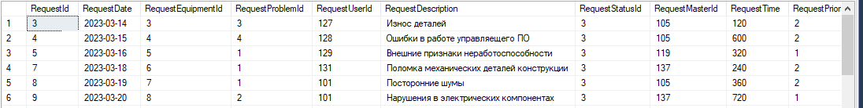

1. Вывод всех данных БД

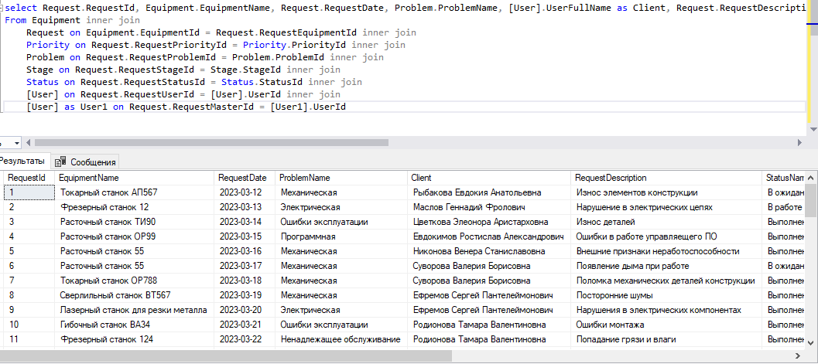

1. Вывод среднего времени выполнения заявки

select AVG(RequestTime)/60.0 as TimeAVG

from Request

where RequestStageId = 3

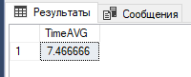

1. Создание хранимой процедуры на поиск выполненных заявок определенного мастера

create proc GetInfoRequestFromMaster

@IdMaster int = 105

as

begin

select \*

from Request

where RequestMasterId = @IdMaster and RequestStatusId = 3

end

